**Final - 2014**

Ejercicios prácticos

1)_ Se sabe que la cantidad demandada del bien “A” disminuye un 10% cuando el ingreso se reduce un 5%. Calcule la elasticidad ingreso del bien “A” y determine sus características.

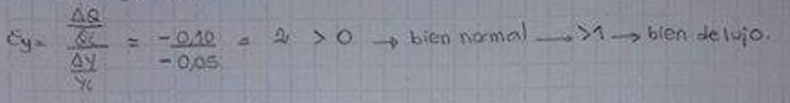

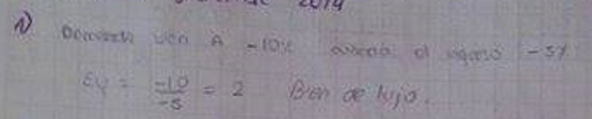

2)_ Usted busca disminuir sus costos de operación y para ello piensa en renovar su equipo por uno más moderno. Al equipo actual, le quedan 4 años de vida útil. A continuación, se muestran los valores del equipo actual, con sus ingresos y costos anuales esperados:

|  |  |
| --- | --- |
| **Equipo antiguo** |  |
| Valor de venta hoy | $ 12000 |
| Costo de operación anual | $ 700 |
| Ingresos anuales | $ 5000 |
| Valor de venta dentro de 4 años | $ 8000 |

_ El equipo nuevo, implica una inversión de $20000, pero le permite disminuir los costos de operación anual a un 25% de los actuales y aumentar los ingresos anuales en un 50%. El valor de venta al cabo de 4 años, será de la mitad de lo que lo ha pagado. Determine la conveniencia de efectuar el cambio, si la tasa de impuesto a las utilidades es del 15% y la tasa de descuento es del 10% anual.

* 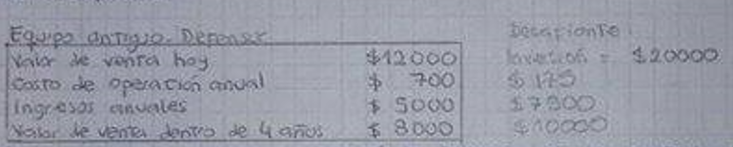Nota: no considere en ningún caso la depreciación de los equipos.

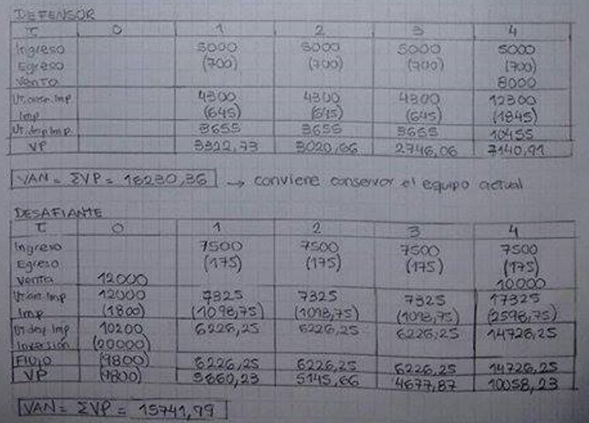



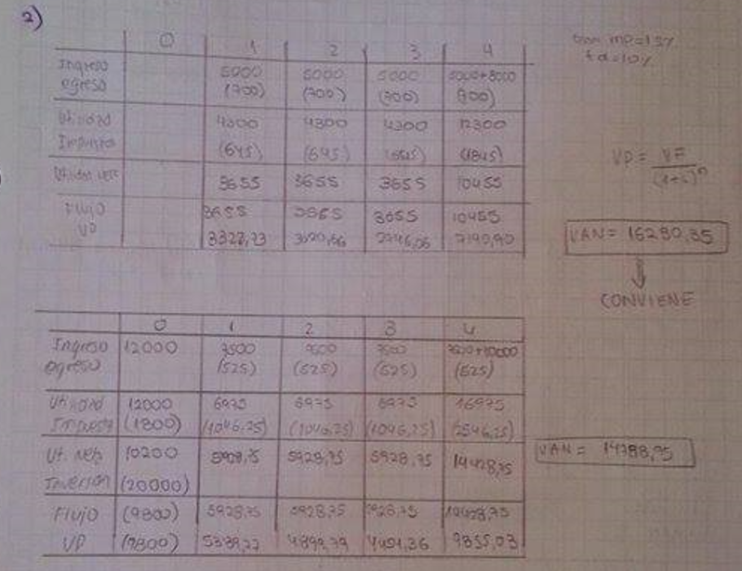

3)_ El PBIpm en miles de millones de pesos fue de 725,6 en el año 2011, y 596 en el año 2010. Si los índices de precios fueron 24,2 en el año 2011 y 26,91 en el año 2010, determine la variación real de la actividad económica. Por otra parte, en el año 2011 las depreciaciones fueron 400 millones, el saldo de remesas negativo en 50 millones, y el neto de impuestos y subsidios indirectos de 800 millones. Determine el PNIpm.

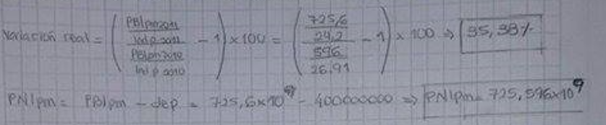

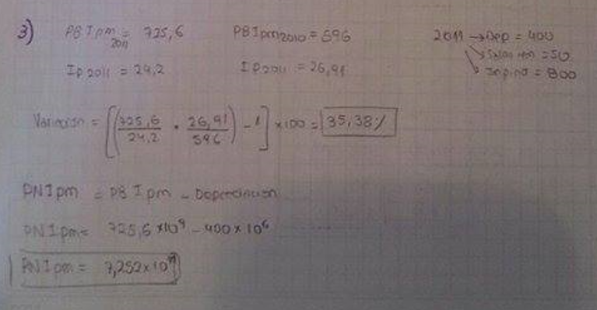

4)_ Dados los siguientes datos de producción y costos medios de una empresa:

|  |  |  |  |  |  |  |  |
| --- | --- | --- | --- | --- | --- | --- | --- |
| Q | 10 | 20 | 30 | 40 | 50 | 60 | 70 |
| Cme | 100 | 65 | 50 | 42 | 39 | 40 | 40 |

_ Cuya curva de demanda es Qd = 100-P.

1. Determine cual es la cantidad a producir para maximizar el beneficio.
2. 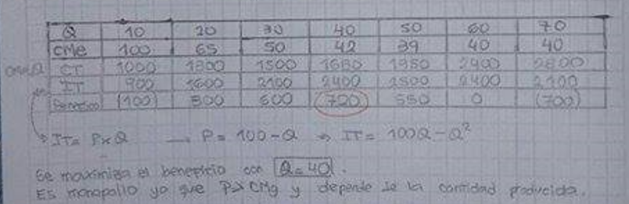Determine en que mercado opera esta empresa.

5)_ Usted solicita un crédito y se le es otorgado, por un monto de $350000, a una tasa de 13% anual, a pagar en un plazo de 5 años. Determine, aplicando el método alemán y el método francés, el monto de las cuotas que deberá pagar en cada año y el monto total de intereses por cada método.

